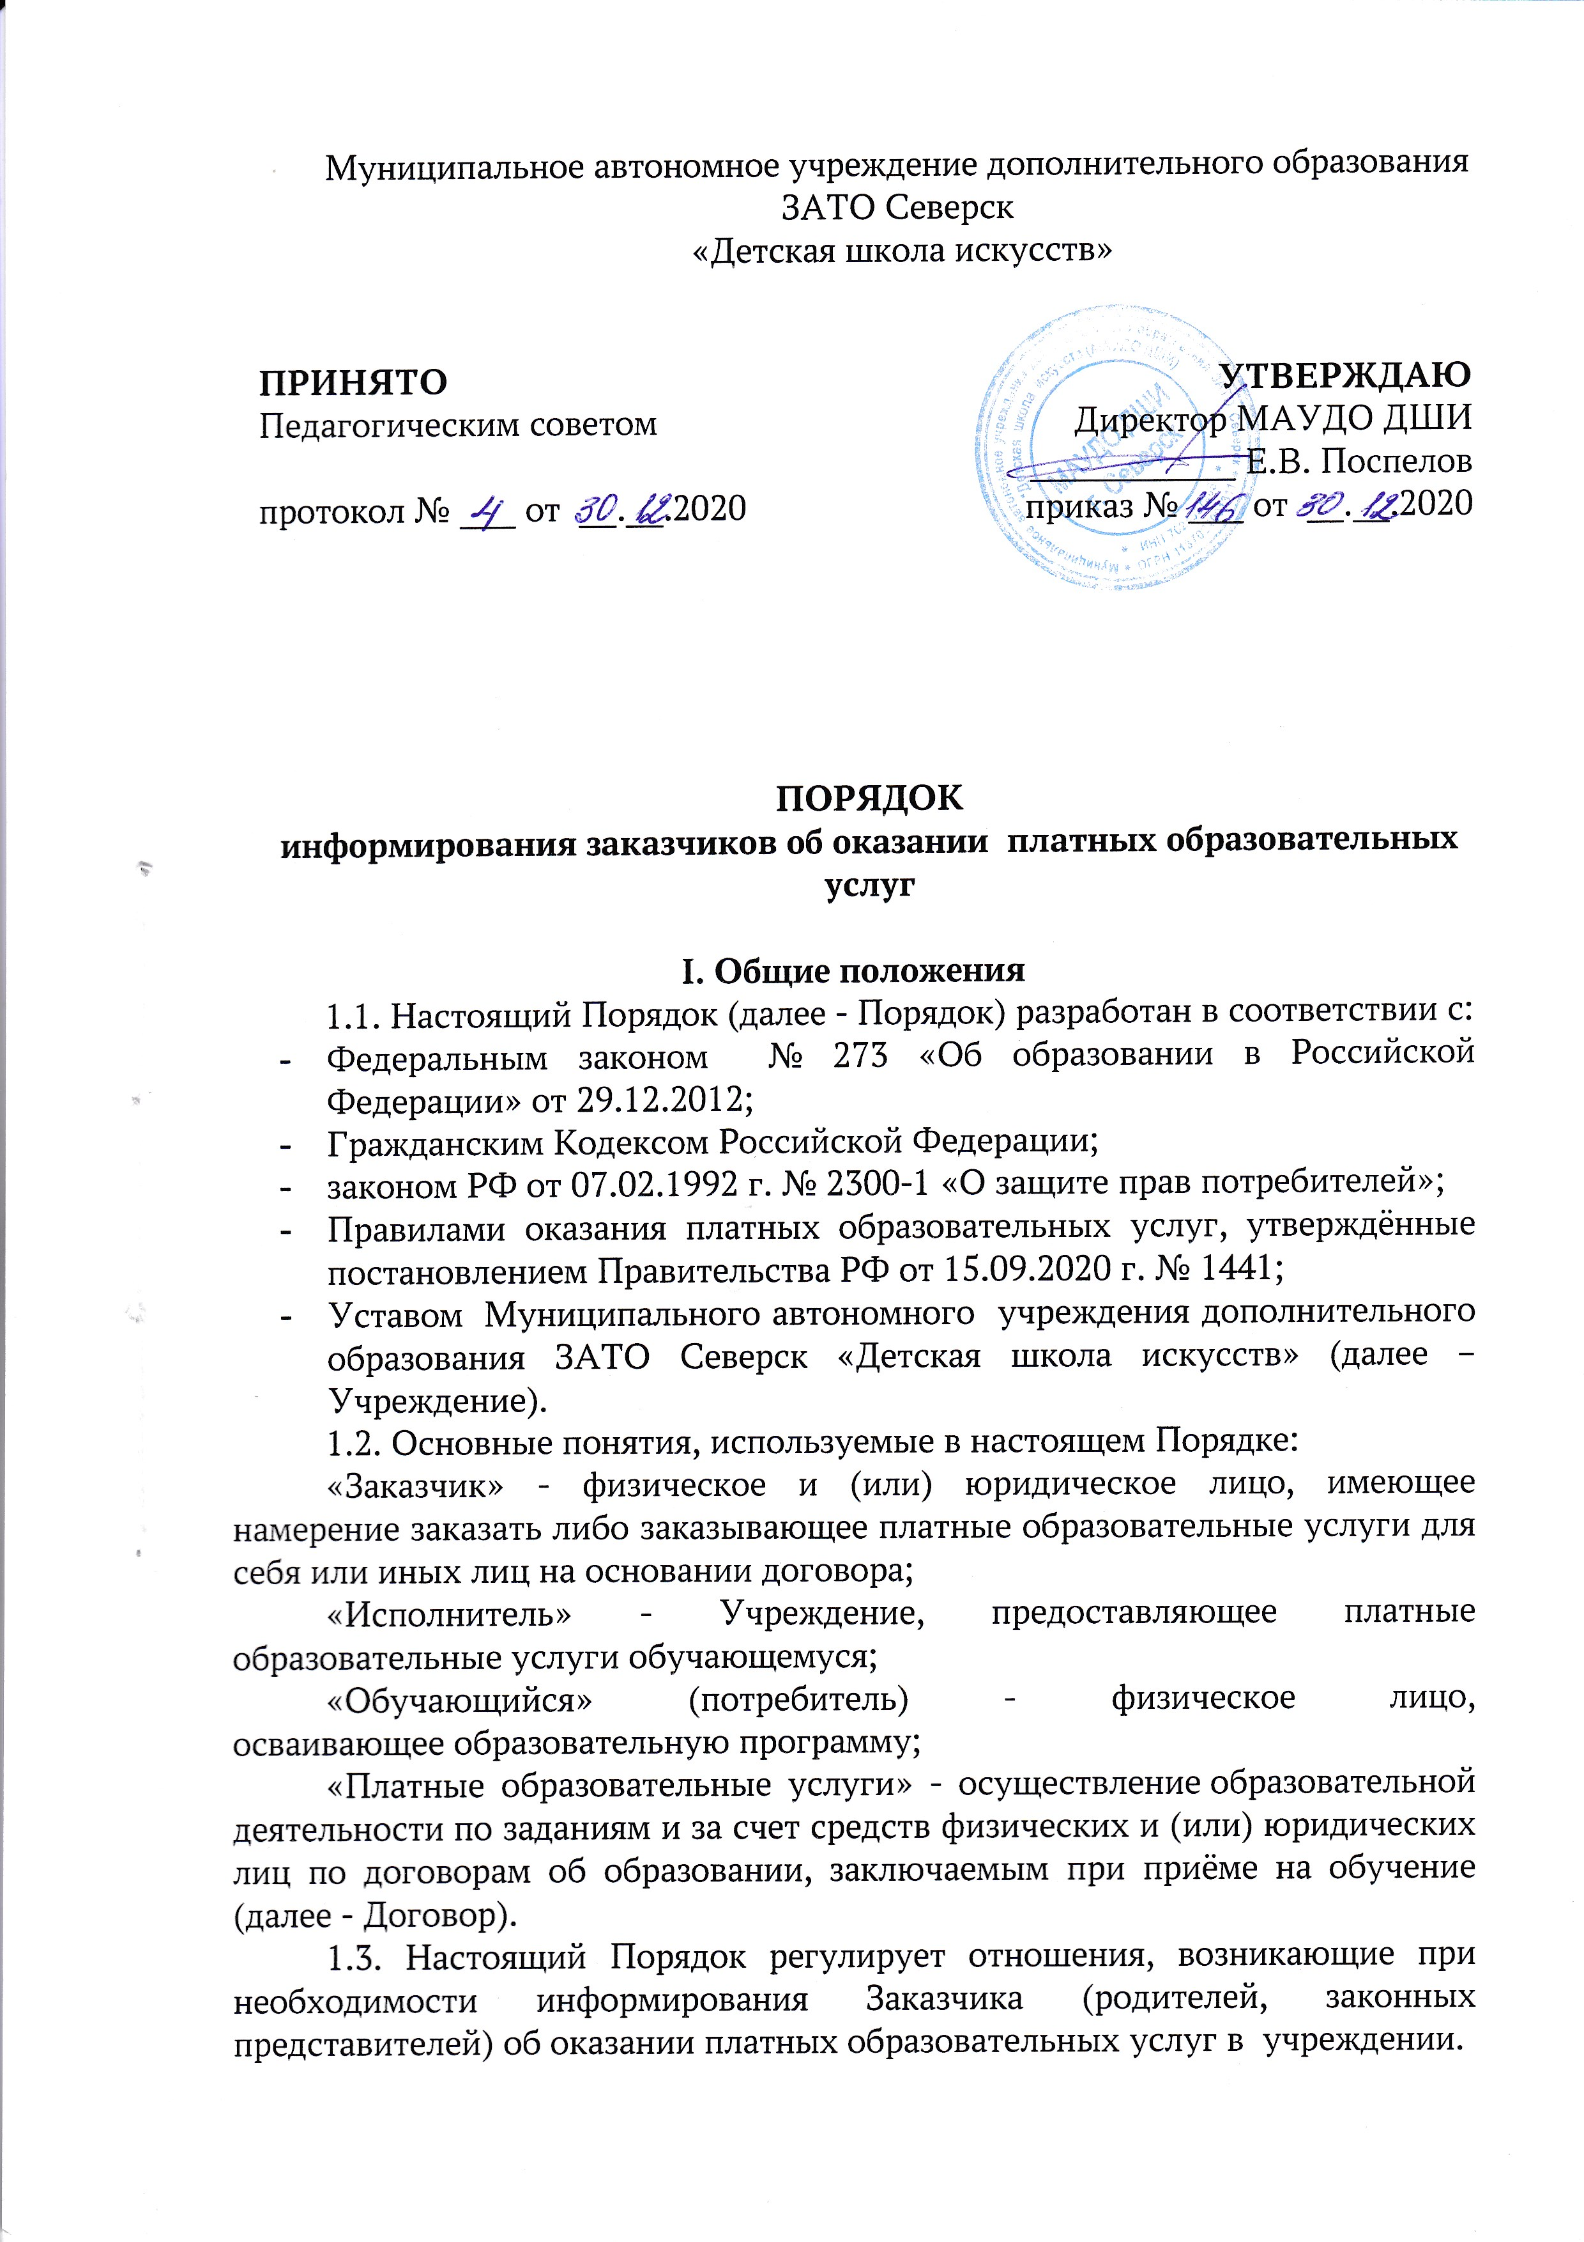

1.4. Исполнитель обязан до заключения Договора и в период его действия предоставлять заказчику достоверную информацию о себе и об оказываемых платных образовательных услугах, обеспечивающую возможность их правильного выбора.

1.5. Исполнитель обязан довести до заказчика информацию, содержащую сведения о предоставлении платных образовательных услуг в порядке и объёме, которые предусмотрены Законом Российской Федерации «О защите прав потребителей» и Законом Российской Федерации «Об образовании в Российской Федерации».

1.6. Информация, предусмотренная пунктами 1.4. и 1.5. настоящего Порядка, предоставляется Исполнителем в месте фактического осуществления образовательной деятельности.

**II. Права Заказчика (родителей, законных представителей) в сфере информирования при получении платных образовательных услуг**

2.1. Заказчик вправе получать в установленном порядке всю необходимую информацию об Исполнителе и об оказываемых им платных образовательных услугах, обеспечивающую возможность их правильного выбора.

2.2. Исполнитель обязан предоставлять Заказчику подробную информацию о:

* порядке и условиях предоставления платных образовательных услуг;
* свойствах оказываемых услуг и их соответствию установленным требованиям;
* цене и условиях оплаты, порядке и условиях возврата финансовых средств;
* Договоре на оказание платных образовательных услуг и вытекающих из него правах, обязанностях и ответственности, в том числе о возможностях предъявления претензий к Исполнителю;
* порядке действий Заказчика и Исполнителя при выявлении Заказчиком недостатков и (или) существенных недостатков платных образовательных услуг;
* уровне образования, квалификации и опыте работы педагогических работников, непосредственно оказывающих платные образовательные услуги;
* документе, который будет выдан Заказчику или обучающемуся после оказания платных образовательных услуг;
* ответственном лице Исполнителя за организацию оказания платных образовательных услуг.

2.3. Помимо указанной в п. 2.2. информации Исполнитель обязан предоставлять Заказчику иную информацию о себе и об оказываемых платных образовательных услугах в соответствии с требованиями действующего законодательства и принятыми в соответствии с ним нормативными актами.

2.4. Заказчик вправе получать от Исполнителя дополнительную информацию о предлагаемых или уже оказываемых платных образовательных услугах.

2.5. Информация об Исполнителе и об оказываемых им платных образовательных услугах должна доводиться до Заказчика в доступной для Заказчика форме.

2.6. Предоставляемая Заказчику информация о платных образовательных услугах не должна приписывать услугам отсутствующие у них свойства или присваивать им особые свойства, если в действительности их свойства не отличаются от свойств всех аналогичных услуг.

**III.Система информирования Заказчика при оказании платных образовательных услуг в Учреждении**

3.1. Исполнитель в целях обеспечения выполнения требований Правил оказания платных образовательных услуг формирует систему информирования Заказчика об оказании платных образовательных услуг (далее Система информирования).

3.2. Система информирования включает в себя следующие компоненты:

* обеспечение открытости и общедоступности информации об Учреждении и о его деятельности посредством размещения необходимой информации на его официальном сайте в установленном порядке;
* размещение информации об Учреждении и об оказываемых платных образовательных услугах на информационных стендах в  Учреждении;
* личное информирование Заказчика при его личном обращении в Учреждение для получения платных образовательных услуг и в процессе оказания данных услуг;
* определение Исполнителем ответственных лиц, обеспечивающих организацию информирования и непосредственное информирование Заказчика об Исполнителе и об оказываемых им платных образовательных услугах.

**IV. Информирование об Исполнителе и об осуществляемой им деятельности посредством размещения информации на официальном сайте Исполнителя**

4.1. Исполнитель размещает на своём официальном сайте в сети «Интернет» в разделе «Платные образовательные услуги»:

4.1.1. Правила оказания платных образовательных услуг, утверждённые постановлением Правительства РФ от 15.09.2020 г. № 1441.

4.1.2. Документ о порядке оказания платных образовательных услуг, в том числе образец Договора об оказании платных образовательных услуг, документ об утверждении стоимости обучения по каждой образовательной программе.

4.1.3. Перечень оказываемых платных образовательных услуг (при необходимости с характеристикой каждой услуги).

4.1.4. Информацию:

а) фамилию, имя, отчество и должность ответственного лица за организацию оказания платных образовательных услуг, кабинет, часы приёма, номер телефона, непосредственную информацию об Исполнителе и об оказываемых им платных образовательных услугах;

б) об уровне образования, оказываемых платных образовательных услуг;

в) о формах обучения;

г) о нормативном сроке обучения;

д) об учебном плане с приложением его копии;

е) о реализуемых дополнительных общеразвивающих программах с указанием учебных дисциплин;

ж) о численности обучающихся по реализуемым дополнительным общеразвивающим программам и по договорам об образовании за счет средств физических и (или) юридических лиц;

* з) о персональном составе педагогических работников с указанием уровня образования, квалификации и опыта работы, в том числе:
* фамилия, имя, отчество (при наличии) работника;
* занимаемая должность (должности);
* преподаваемые дисциплины;
* наименование направления подготовки и (или) специальности;
* данные о повышении квалификации и (или) профессиональной переподготовке (при наличии);
* общий стаж работы;
* стаж работы по специальности;

и) о материально-техническом обеспечении образовательной деятельности, в том числе сведения о наличии оборудованных учебных кабинетов, объектов для проведения практических занятий, библиотеки, средств обучения и воспитания, об условиях питания и охраны здоровья обучающихся, о доступе к информационным системам и информационно-телекоммуникационным сетям, об электронных образовательных ресурсах, к которым обеспечивается доступ обучающихся.

**V. Информирование об Исполнителе и об оказываемых им платных образовательных услугах посредством размещения информации на информационных стендах Исполнителя**

5.1.На информационных стендах Исполнитель размещает:

5.1.1.Копии учредительных документов:

а) лицензии на осуществление образовательной деятельности (с приложением);

б) свидетельства о постановке на учет российской организации в налоговом органе по месту ее нахождения;

в) листа записи Единого государственного реестра юридических лиц;

г) свидетельства о государственной регистрации права;

д) извлечения из Устава: общие положения, основные цели, задачи и их реализация, права и обязанности участников образовательных отношений;

5.1.2. Копии:

а) Положения о платных дополнительных образовательных услугах, и иной, приносящей доход деятельности Муниципального автономного учреждения дополнительного образования ЗАТО Северск «Детская школа искусств».

б) Извлечения из Закона РФ от 29.12.2012 г. – ФЗ «Об образовании в Российской Федерации» (в части оказания платных образовательных услуг).

в) Извлечения из локального акта «Порядок действий Муниципального автономного учреждения дополнительного образования ЗАТО Северск «Детская школа искусств» и заказчика платных образовательных услуг при обнаружении заказчиком недостатков или существенного недостатка платных образовательных услуг».

д) Извлечения из локального акта «определения цен (тарифов) на платные образовательные услуги, оказываемые Муниципальным автономным учреждением дополнительного образования ЗАТО Северск «Детская школа искусств», распределение доходов и порядок оплаты».

е) Форму договора.

5.2. Исполнитель так же размещает на информационных стендах иную информацию о себе и об оказываемых им платных образовательных услугах.

**VI. Непосредственное информирование Заказчика при его личном обращении к Исполнителю для оказания платных образовательных услуг**

6.1. Непосредственное информирование Заказчика по вопросам оказания платных образовательных услуг при его личном обращении к Исполнителю осуществляет ответственное лицо, назначенное руководителем Учреждения.

6.2. Ответственное лицо, при обращении Заказчика по вопросам оказания платных образовательных услуг:

* разъясняет Заказчику интересующие его вопросы оказания платных образовательных услуг в  Учреждении;
* знакомит Заказчика с Правилами оказания платных образовательных услуг, утверждённые постановлением Правительства РФ от 15.09.2020 г. № 1441; Положением об оказании платных образовательных услуг Учреждением; иными локальными нормативными актами, принятыми в учреждении по вопросам оказания платных образовательных услуг; Правилами внутреннего распорядка учащихся;
* предоставляет развёрнутую информацию об оказываемых платных образовательных услугах;
* предоставляет информацию о Договоре в соответствии с установленными требованиями;
* предоставляет Заказчику информацию об Исполнителе и об осуществляемой им деятельности, включая оказание платных образовательных услуг, в соответствии с разделом 4 настоящего Порядка;
* информирует Заказчика о его правах и обязанностях при оказании платных образовательных слуг, о правах и обязанностях Исполнителя.

6.3. Ответственное лицо:

6.3.1. Рекомендует для ознакомления по требованию Заказчика информационный стенд «Платные образовательные услуги».

6.3.2. В случае если Заказчик обращается по вопросу, решение которого не входит в компетенцию Ответственного лица, Заказчику даётся разъяснение, куда и в каком порядке ему следует обратиться.

**VII. Ответственность за организацию информирования и за непосредственное информирование Заказчика при оказании платных образовательных услуг**

7.1.Приказом руководителя назначается:

7.1.1. Ответственное лицо за организацию работы в Учреждении по информированию Заказчика при оказании платных образовательных услуг (далее - Ответственное лицо).

7.1.2. Ответственное лицо, обеспечивающее непосредственное информирование Заказчика по вопросам оказания платных образовательных услуг при его личном обращении в  Учреждение, т. е. к Исполнителю.

7.2. Ответственное лицо, указанное в п. 7.1.1. – 7.1.2. настоящего раздела:

7.2.1. В своей деятельности по организации информирования и по непосредственному информированию Заказчика по вопросам оказания платных образовательных услуг:

* руководствуется настоящим Порядком;
* проходит соответствующее обучение, подготовку в виде тематического семинара не реже 1 раза в год;
* взаимодействует с Заказчиком (родителями, законными представителями) по вопросам информирования об оказании платных образовательных услуг.

7.2.2. Должен знать:

* требования законодательства, других нормативных документов, в том числе локальных нормативных актов, по вопросам оказания платных образовательных услуг;
* требования законодательства и других нормативных документов по обеспечению прав Заказчика (родителей, законных представителей) и обучающегося (потребителя).
* функции  Учреждения;
* права, обязанности и ответственность педагогических работников, оказывающих платные образовательные услуги.

7.3. Ответственное лицо в  Учреждении:

* организует функционирование Системы информирования в соответствии с требованиями настоящего Порядка;
* организует изучение требований законодательства, других нормативных документов, в том числе локальных нормативных актов, по вопросам оказания платных образовательных услуг; требований законодательства и других нормативных документов по обеспечению прав Заказчика и обучающихся; функций  Учреждения;
* обеспечивает контроль за состоянием работы в Учреждении по информированию Заказчика по вопросам оказания платных образовательных услуг, обеспечивающему возможность их правильного выбора;
* предлагает руководителю Учреждения, разрабатывает и в пределах своей компетенции реализует мероприятия, направленные на совершенствование информирования Заказчика по вопросам оказания платных образовательных услуг в соответствии с установленными требованиями.

7.4. Ответственное лицо, указанное в п. 7.1.1. – 7.1.2. настоящего раздела, несет ответственность за организацию и за непосредственное информирование Заказчика по вопросам оказания платных образовательных услуг в пределах своей компетенции в соответствии с требованиями действующего законодательства.